Урок 12 (4) Project 1 (SB Unit 1 Introduction Revision р 14, WB Progress check 1 р 10-11)
Дата :
Тема: Revision, Progress check
Цель:
- Провести обзор пройденных тем
- Провести контроль усвоения знаний
Ход урока:
- Организационный момент. Отмечаем присутствующих и отсутствующих, ждем, когда каждый займет свое место, принимаем оплату за обучение и учебники.
- Warming Up. Смол ток. Как зовут? Откуда ты? Как дела? Сколько лет? Какое у тебя прозвище?
- Проверка Домашнего задания. 1. Уметь рассказывать о себе. 2. Выучить слова Придумать и записать цифрами и словами 4 примера с -,+,:,*.
- Работа с учебником. Revision (важно все упражнения выполнить вместе, здесь в упражнениях достаточно послушать один раз, если что –то не услышали, во время проработки запишут, кто-нибудь обязательно услышит)
Ex 1 р 14 (1. Kelly Harrison, 12, 07 700 900 571) (2. Marcus Foster, 13, 794 60 332)
Ex 2(b) р 14 выполняем только ex (b) слушаем один раз (1. Morning 2. You 3. Fine 4. Surname 5. Belling 6. Spell 7. B E L L I N G 8. First 9. Chris 10. Christopher 11. Yes 12. 63 13. Thank you)
Ex 3 р 14 устно просто произносят слово с нужным артиклем, перед выполнением еще раз устно вспоминаем правило. (a bag, pencil, door, window, cat, boy, girl, poster, board, desk an orange, umbrella, exercise book, apple)
Ex 4 р 14 слушают и выполняют просьбы, делаем паузу после каждой просьбы и контролируем правильность выполнения, при необходимости просто сами повторяем просьбу
Ex 5(а) р 14 просто произносим вместе цифры. Ex 5 (b) не надо
Ex 6(а) р 14 вместе называем предметы Ex 6 (b) не надо
- Работа с учебником. Progress check 1. (если не успевают можно дать на дом)
Ex 5 делаем сразу (2- 02079460533 3- 01914980776 4- 07700900421 5 – 01184960953 6 – 01632960880), чтобы потом не ждать, когда кто закончит, так как оно включает в себя прослушивание. Сразу проверяем. Теперь объясняем выполнение всех заданий, и дети приступают к работе.
Во время работы подходим к каждому и можно сразу каждого проверять, ставим плюс или минус за каждый пункт задания.
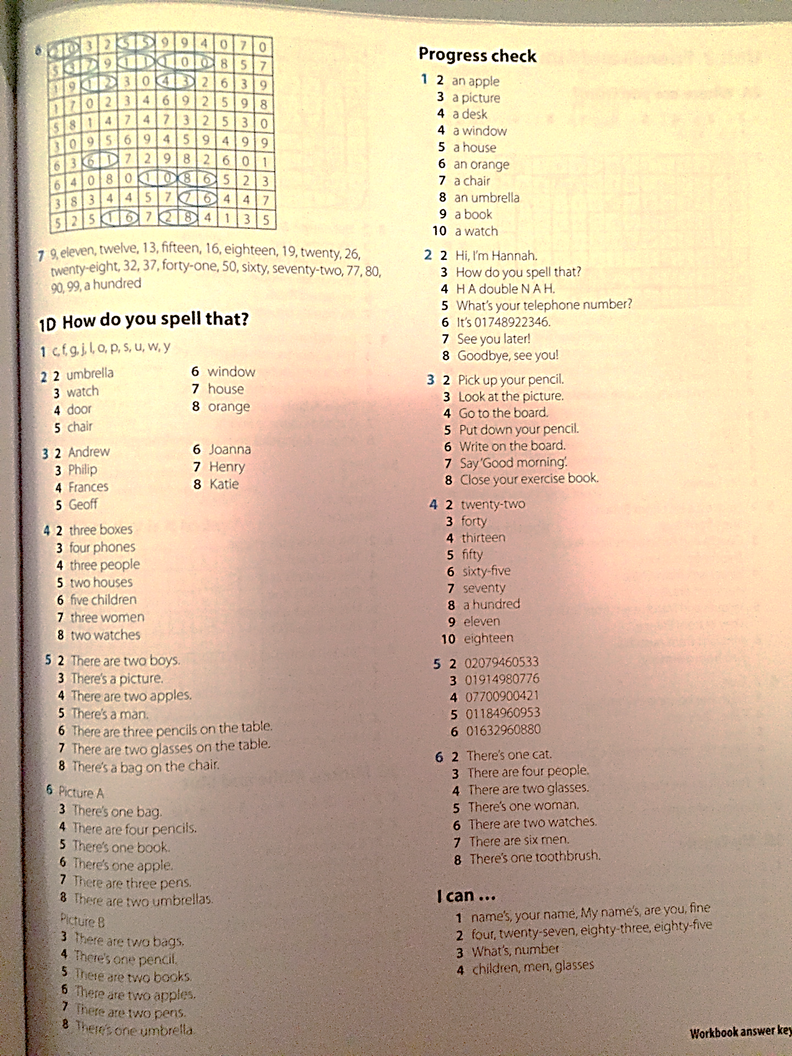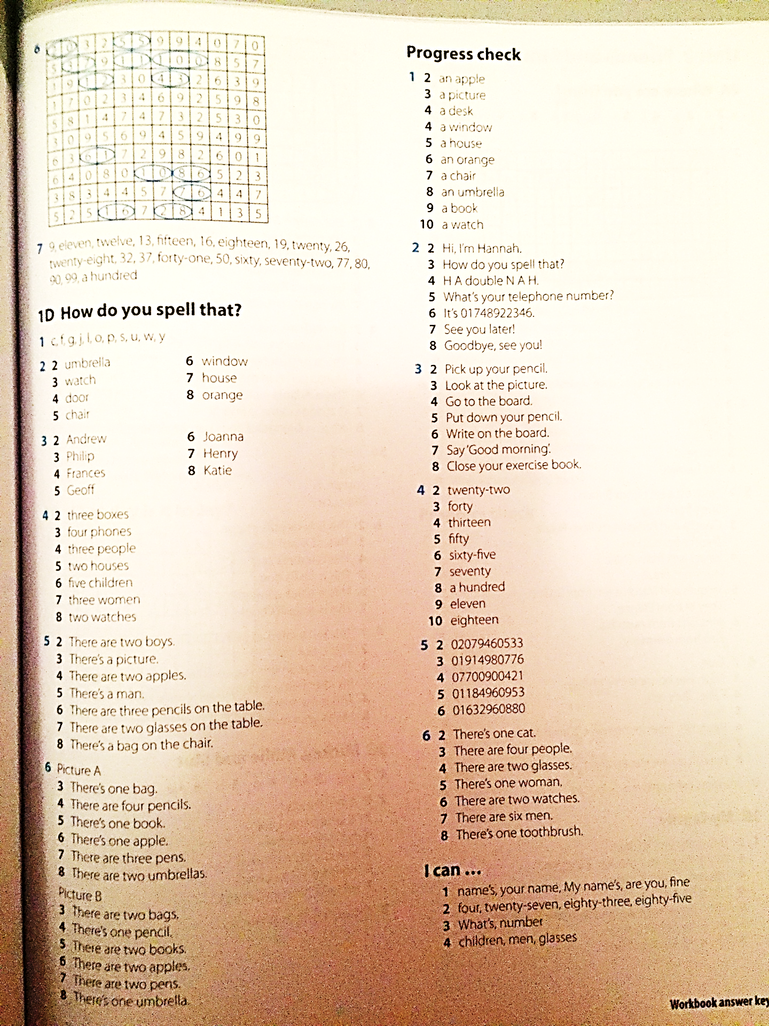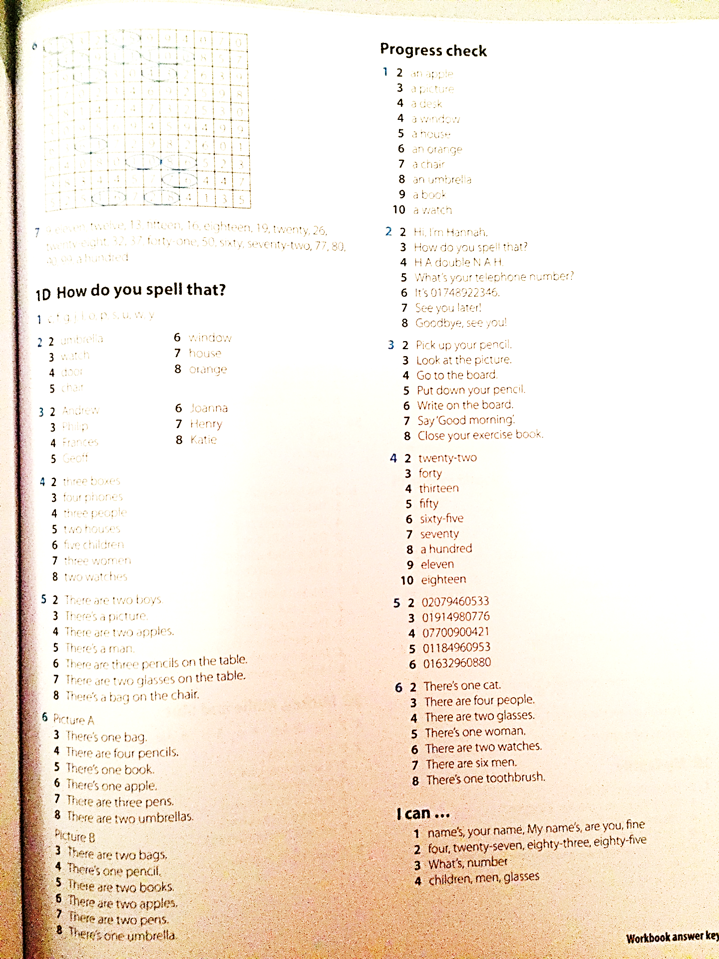

Вслух все вместе прорабатываем ответы
- Домашнее задание. 1. WB р 11 Раздел I can ex 1,2,3,4 (здесь они должны сделать только сами упрxажнения. А вот ставить галочку. Умеют они это делать или им нужно еще практиковаться будем на следующем уроке) 2. Повторить слова
- Рефлексия

